

**«Шетелдіктердің және азаматтығы жоқ адамдардың шекаралық аймаққа кіруіне рұқсаттама беру», Қазақстан Республикасына жеке істері бойынша және отбасын біріктіру мақсатында келуге шақыруларды ресімдеу» және «Қазақстан Республикасында уақытша болатын шетелдіктер мен азаматтығы жоқ адамдарды тіркеу» мемлекеттік көрсетілетін қызметтер регламенттерін бекіту туралы» Қазақстан Республикасы Ішкі істер министрінің 2014 жылғы 21 ақпандағы № 103 бұйрығына толықтырулар енгізу туралы**

***Күшін жойған***

Қазақстан Республикасы Ішкі істер министрінің 2014 жылғы 19 маусымдағы № 359 бұйрығы. Қазақстан Республикасының Әділет министрлігінде 2014 жылы 25 шілдеде № 9617 тіркелді. Күші жойылды - Қазақстан Республикасы Ішкі істер министрінің 2015 жылғы 30 мамырдағы № 500 бұйрығымен

      Ескерту. Күші жойылды - ҚР Ішкі істер министрінің 30.05.2015 № 500 (алғашқы ресми жарияланған күнінен бастап күнтізбелік он күн өткен соң қолданысқа енгізіледі) бұйрығымен.

      «Мемлекеттік көрсетілетін қызмет туралы» 2013 жылғы 15 сәуірдегі Қазақстан Республикасы Заңының 10-бабының 2) тармақшасына сәйкес **БҰЙЫРАМЫН:**  
      1.
«Шетелдіктердің және азаматтығы жоқ адамдардың шекаралық аймаққа кіруіне рұқсаттама беру», «Қазақстан Республикасына жеке істері бойынша және отбасын біріктіру мақсатында келуге шақыруларды ресімдеу» және «Қазақстан Республикасында уақытша болатын шетелдіктер мен азаматтығы жоқ адамдарды тіркеу» мемлекеттік көрсетілетін қызметтер регламенттерін бекіту туралы регламентін бекіту туралы» Қазақстан Республикасы Ішкі істер министрінің 2014 жылғы 21 ақпандағы № 103 бұйрығына (Нормативтік құқықтық актілерді мемлекеттік тіркеу тізілімінде № 9275 болып тіркелген, «Казахстанская правда» газетінің 2014 жылғы 18 маусымындағы № 118 (27739) жарияланған) мынадай толықтырулар енгізілсін:  
      көрсетілген бұйрықпен бекітілген «Шетелдіктердің және азаматтығы жоқ адамдардың шекаралық аймаққа кіруіне рұқсаттама беру» мемлекеттік көрсетілетін қызмет регламенті:  
      мынадай мазмұндағы 13-тармақпен толықтырылсын:  
      «13. Мемлекеттік қызмет көрсету процесінде көрсетілетін қызметті берушінің құрылымдық бөліністерінің (қызметкерлерінің) рәсімдерінің (іс-қимылдарының), өзара іс-қимыл жасасуы дәйектілігінің нақты сипаттамасы, сондай-ақ мемлекеттік қызмет көрсету процесінде өзге де көрсетілетін қызметті берушінің өзара іс-қимыл жасасу тәртібінің сипаттамасы осы Регламентке 3-қосымшаға сәйкес мемлекеттік қызмет көрсетудің бизнес-процестерінің анықтамалығында көрсетіледі. Мемлекеттік қызмет көрсетудің бизнес-процестерінің анықтамалығы «электрондық үкімет» веб-порталында және ІІМ-нің mvd.gov.kz, облыстардың, Алматы, Астана қалаларының интернет-ресурсында, сондай-ақ ресми ақпарат көздері мен көші-қон полициясы бөліністерінің ғимараттарында орналасқан стенділерде орналастырылады.»;   
      осы бұйрыққа 1-қосымшаға сәйкес 3-қосымшамен толықтырылсын.  
      көрсетілген бұйрықпен бекітілген «Қазақстан Республикасына жеке істері бойынша және отбасын біріктіру мақсатында келуге шақыруларды ресімдеу» мемлекеттік көрсетілетін қызмет регламенті:  
      мынадай мазмұндағы 13-тармақпен толықтырылсын:   
      «13. Мемлекеттік қызмет көрсету процесінде көрсетілетін қызметті берушінің құрылымдық бөліністерінің (қызметкерлерінің) рәсімдерінің (іс-қимылдарының), өзара іс-қимыл жасасуы дәйектілігінің нақты сипаттамасы, сондай-ақ мемлекеттік қызмет көрсету процесінде өзге де көрсетілетін қызметті берушінің өзара іс-қимыл жасасу тәртібінің сипаттамасы осы Регламентке 3-қосымшаға сәйкес мемлекеттік қызмет көрсетудің бизнес-процестерінің анықтамалығында көрсетіледі. Мемлекеттік қызмет көрсетудің бизнес-процестерінің анықтамалығы «электрондық үкімет» веб-порталында және ІІМ-нің mvd.gov.kz, облыстардың, Алматы, Астана қалаларының интернет-ресурсында, сондай-ақ ресми ақпарат көздері мен көші-қон полициясы бөліністерінің ғимараттарында орналасқан стенділерде орналастырылады.»;   
      осы бұйрыққа 2-қосымшаға сәйкес 3-қосымшамен толықтырылсын.  
      көрсетілген бұйрықпен бекітілген «Қазақстан Республикасында уақытша болатын шетелдіктер мен азаматтығы жоқ адамдарды тіркеу» мемлекеттік көрсетілетін қызмет регламенті:  
      мынадай мазмұндағы 13-тармақпен толықтырылсын:   
      «13. Мемлекеттік қызмет көрсету процесінде көрсетілетін қызметті берушінің құрылымдық бөліністерінің (қызметкерлерінің) рәсімдерінің (іс-қимылдарының), өзара іс-қимыл жасасуы дәйектілігінің нақты сипаттамасы, сондай-ақ мемлекеттік қызмет көрсету процесінде өзге де көрсетілетін қызметті берушінің өзара іс-қимыл жасасу тәртібінің сипаттамасы осы Регламентке 3-қосымшаға сәйкес мемлекеттік қызмет көрсетудің бизнес-процестерінің анықтамалығында көрсетіледі. Мемлекеттік қызмет көрсетудің бизнес-процестерінің анықтамалығы «электрондық үкімет» веб-порталында және ІІМ-нің mvd.gov.kz, облыстардың, Алматы, Астана қалаларының интернет-ресурсында, сондай-ақ ресми ақпарат көздері мен көші-қон полициясы бөліністерінің ғимараттарында орналасқан стенділерде орналастырылады.»;   
      осы бұйрыққа 3-қосымшаға сәйкес 3-қосымшамен толықтырылсын.  
      2.
Қазақстан Республикасы Ішкі істер министрлігінің Көші-қон полициясы департаменті (С.С. Сайынов):   
      1)
осы бұйрықты Қазақстан Республикасының Әділет министрлігінде мемлекеттік тіркеуді және кейіннен заңда белгіленген тәртіппен ресми бұқаралық ақпарат құралдарында жариялауды;   
      2)
осы бұйрықты Қазақстан Республикасы Ішкі істер министрлігінің интернет-ресурсында орналастыруды қамтамасыз етсін.  
      3.
Осы бұйрықтың орындалуын бақылау Қазақстан Республикасы Ішкі істер министрінің орынбасары Е.З. Тургумбаевқа және Қазақстан Республикасы Ішкі істер министрлігінің Көші-қон полициясы департаментіне (С.С. Сайынов) жүктелсін.   
      4.
Осы бұйрық алғашқы ресми жарияланғанынан кейін күнтізбелік он күн өткен соң қолданысқа енгізіледі.

*Министр                                    Қ. Қасымов*

Қазақстан Республикасы  
Ішкі істер министрінің  
2014 жылғы 19 маусымдағы  
№ 359 бұйрығына  
1-қосымша

«Шетелдіктердің және азаматтығы жоқ  
адамдардың шекаралық аймаққа кіруіне  
рұқсаттама беру»мемлекеттік  
көрсетілетін қызмет регламентіне  
3-қосымша

**«Шетелдіктердің және азаматтығы жоқ адамдардың шекаралық**  
**аймаққа кіруіне рұқсаттама беру» мемлекеттік қызметті**  
**көрсетудің бизнес-процестерінің анықтамалығы**

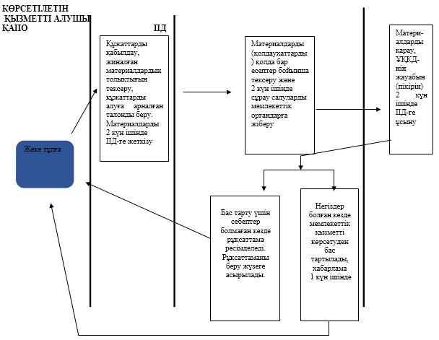

Қазақстан Республикасы  
Ішкі істер министрінің  
2014 жылғы 19 маусымдағы  
№ 359 бұйрығына  
2-қосымша

«Қазақстан Республикасына жеке істері  
бойынша және отбасын біріктіру мақсатында  
келуге шақыруларды ресімдеу» мемлекеттік  
көрсетілетін қызмет регламентіне 3-қосымша

**«Қазақстан Республикасына жеке істері бойынша және**  
**отбасын біріктіру мақсатында келуге шақыруларды ресімдеу»**  
**мемлекеттік қызметтікөрсетудіңбизнес-процестерінің анықтамалығы**

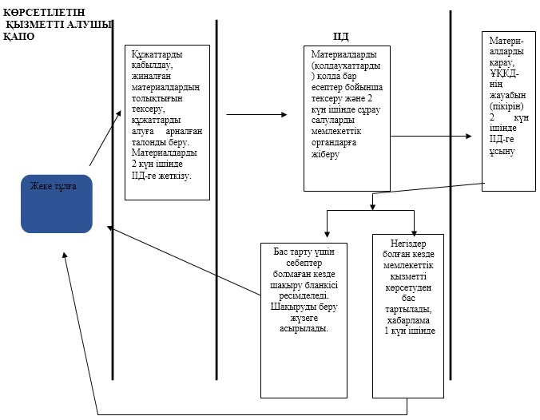

Қазақстан Республикасы  
Ішкі істер министрінің  
2014 жылғы 19 маусымдағы  
№ 359 бұйрығына  
3-қосымша

«Қазақстан Республикасында уақытша болатын  
шетелдіктер мен азаматтығы жоқ адамдарды тіркеу»  
мемлекеттік көрсетілетін қызмет  
регламентіне 3-қосымша

**«Қазақстан Республикасында уақытша болатын шетелдіктер мен**  
**азаматтығы жоқ адамдарды тіркеу» мемлекеттік қызмет көрсетудің**  
**бизнес-процестерінің анықтамалығы**

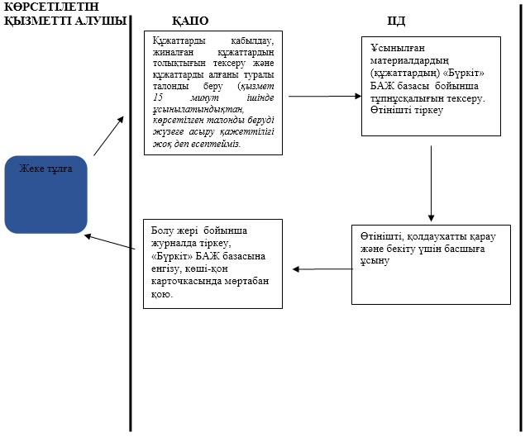

© 2012. Қазақстан Республикасы Әділет министрлігінің «Қазақстан Республикасының Заңнама және құқықтық ақпарат институты» ШЖҚ РМК